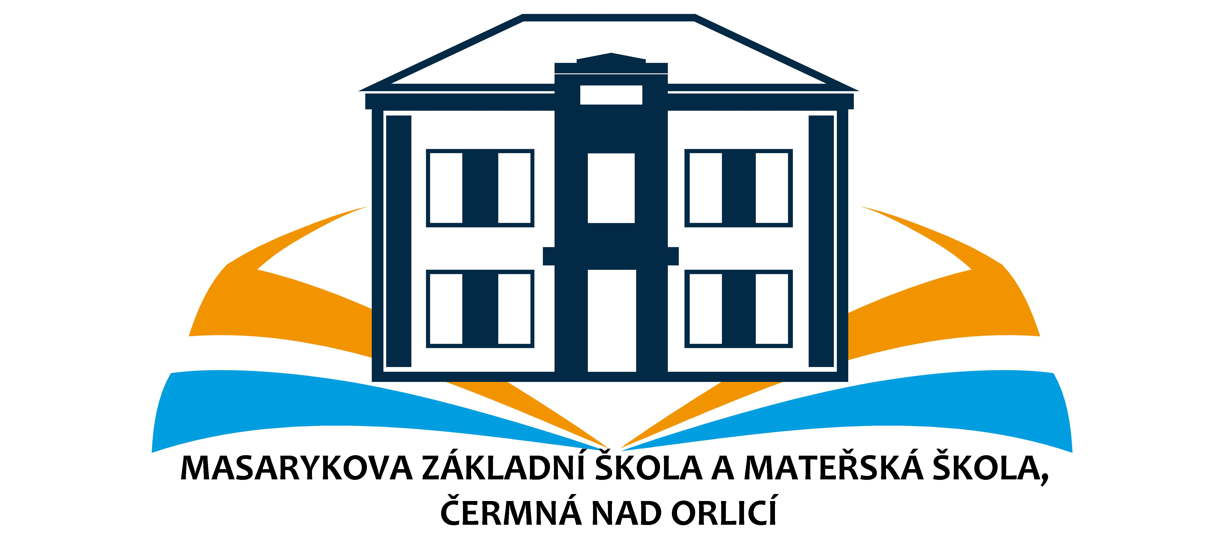
NEŽ PŮJDU DO ŠKOLY

Milí rodiče,

nástupem do školy se změní mnoho věcí v životě dítěte. Na první místo se dostane školní povinnost, na druhé rodina a až na třetí místo zábava. Dítě si musí zvyknout na pravidelný režim. Tento režim byste mu měli pomoci vytvořit a jeho dodržování kontrolovat. Naučíte-li své dítě už od začátku 1.třídy pravidelně se připravovat do školy a plnit si své povinnosti, nebudete mít s dítětem tak velké problémy v období dospívání, protože bude na pravidelný režin zvyklé. To ale neznamená, že budete všechno za své dítě dělat, rodiče mají dítě naučit, jak si plnit své povinnosti a kontrolovat jejich plnění. Rodiče i škola by měli společně vést dítě k zodpovědnosti za své výsledky.

Co naučit své dítě před nástupem a s nástupem do školy

- Pravidelně se připravovat do školy (napsat úkol, naučit se, připravit si učení do aktovky, udržovat si pořádek v penále i v aktovce)
- Pravidelně plnit nějakou povinnost
- Vést dítě k odpovědnosti
- Začít dítě učit hospodařit s penězi (vhodé je dávat malé kapesné, aby se naučilo nejen nakupovat, ale i šetřit)
- Naučit dítě připravit se na výlet a poskládat si věci do batohu (jde-li dítě na výlet s rodiči, mělo by mít svůj batůžek a v něm své jídlo a svoje další věci, aby se naučilo udržovat si pořádek a brát si jídlo a pití tak, jak potřebuje, tento batoh by si mělo dítě nosit samo, podobně jako aktovku do školy – neměl by ji nosit rodič)
- Postupně učit dítě připravit si jednoduché jídlo pro sebe, ale i pro ostatní členy rodiny
- Sebeobsluhu (sám se ustrojit, zavázat boty, vysmrkat, jíst příborem)
- Udržovat si ve svých věcech pořádek

Jak připravit dětský pokoj budoucího prvňáčka
- Stůl na psaní úkolů (ne psát úkoly pokaždé někde jinde nebo u stolo, kde se jí, naučit dítě udržovat si na stole pořádek, určit místo, kam si bude ukládat učení a tašku)
- Skříň na oblečení (učit dětě převléknout se po příchodu ze školy, uložit si věci na určené místo, pečovat o své oblečenéí)
- Nějakou malou knihovničku (dítě se postupně stane čtenářem, je vhodné, aby své knihy dávvalo do vlastní knihovničky)
- Vhodná je i nástěnka na vystavení různých výtvorů, později i prací ze školy)

DESATERO BUDOUCÍHO PRVŇÁČKA

- Znám svoje jméno a příjmení, vím, jak se jmenují rodiče.
- Umím se obléknout i převléknout do cvičebního úboru, a to tak rychle, aby nikdo z mých kamarádů na mě nemusel čekat. Umím na tkaničce udělat mašličku.
- Umím uklidit oblečení, knížky, pastelky a hračky tam, kam patří.
- Dovedu kreslit tužkou a pastelkami i malovat barvami.
- Poznám barvu červenou, modrou, zelenou, žlutou, hnědou
a černou.
- Umím vystřihnout obrázek nůžkami s kulatou špičkou.
- Dovedu si připravit svačinku na ubrousek a před jídlem i po jídle si umýt ruce. Umím jíst vidličkou a nožem.
- Kapesník nosím vždy s sebou a dovedu jej správně používat.
- Dovedu poslouchat vyprávění rodičů se zájmem a v klidu.
- Televizní pohádky, filmy a písničky pozorně sleduji
a poslouchám a povídám si o nich s rodiči.

